ФГБОУ ВПО
НИУ «МЭИ»
Институт информационных и вычислительных технологий

Защита данных

Лабораторная работа №6

Выполнил: Крылов Кирилл
Группа: А-05-17

- Для программы, разработанной при выполнении лабораторных работ №1 и (или) №3 и №4, написать программу-инсталлятор, которая
запрашивает у пользователя папку для установки защищаемой программы,
записывает туда файл с исполнимым кодом программы,
собирает информацию о компьютере, на котором устанавливается программа,
хеширует эту информацию,
подписывает ее личным ключом пользователя программы и записывает подпись в реестр
Windows в раздел HKEY_CURRENT_USER \ Software \ Фамилия_студента как значение
параметра Signature.
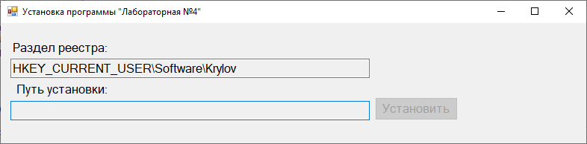
- В саму защищаемую программу включить фрагмент, в котором
запрашивается у пользователя информация об имени раздела реестра с электронной
цифровой подписью (фамилии студента);
собирается информация о компьютере, на котором запускается программа,
вычисляется хеш-значение этой информации,
считывается подпись из указанного выше раздела реестра, которая проверяется с
помощью открытого ключа пользователя. 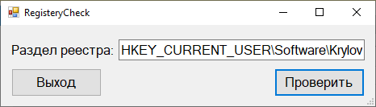
- При неудачной проверке работа защищаемой программы должна завершаться с выдачей соответствующего сообщения.
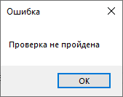
- Собираемая о компьютере информация включает в себя:
имя пользователя | temp.AddRange(Encoding.UTF8.GetBytes(Environment.UserName));
имя компьютера | temp.AddRange(Encoding.UTF8.GetBytes(Environment.MachineName));
путь к папке с ОС Windows | temp.AddRange(Encoding.UTF8.GetBytes(Environment.GetEnvironmentVariable("windir")));
путь к папке с системными файлами ОС Windows | temp.AddRange(Encoding.UTF8.GetBytes(Environment.SystemDirectory));
Количество кнопок мыши | temp.AddRange(BitConverter.GetBytes(SystemInformation.MouseButtons));
Ширина  экрана | temp.AddRange(BitConverter.GetBytes(SystemInformation.PrimaryMonitorSize.Height));
Объем  памяти | temp.AddRange(BitConverter.GetBytes(driveInfo.TotalSize));
Данные о диске,  на  котором  установлена  программа  - метка тома | temp.AddRange(Encoding.UTF8.GetBytes(driveInfo.VolumeLabel));

